

АДМИНИСТРАЦИЯ
КАМЕННО-СТЕПНОГО СЕЛЬСКОГО ПОСЕЛЕНИЯ
ТАЛОВСКОГО МУНИЦИПАЛЬНОГО РАЙОНА
ВОРОНЕЖСКОЙ ОБЛАСТИ

П О С Т А Н О В Л Е Н И Е

от 08.08.2024 года № 51
п. 2-го участка института им. Докучаева

Об утверждении схемы размещения
площадок для технических или других
средств передвижения инвалидов
вблизи их места жительства

В соответствии с Федеральным законом от 06.10.2003 г. №131-ФЗ «Об общих принципах организации местного самоуправления в Российской Федерации» Федеральным законом от 05.04. 2021 г. №79-ФЗ «О внесении изменений в отдельные законодательные акты Российской Федерации» (с последующими изменениями), на основании Устава Каменно-Степного сельского поселения администрация Каменно-Степного сельского поселения Таловского муниципального района Воронежской области

ПОСТАНОВЛЯЕТ:

1.Утвердить схему размещения мест площадок для технических или других средств передвижения инвалидов вблизи их места жительства на земельных участках, находящихся в государственной и муниципальной собственности, согласно приложению к настоящему постановлению.

2. Настоящее постановление вступает в силу с момента его официального обнародования
3. Контроль за исполнением постановления оставляю за собой.

Глава Каменно-Степного  сельского поселения | Л.И. Морозова

Приложение №1
к постановлению №51 от 08.08.2024 г.

№ | Адресный ориентир-место размещения объекта | Тип объекта | Площадь территории кв.м.) | Собственник земельного участка, где расположен объект | Примечание (существующий объект или перспективное место размещения объекта)
1 | п. 2-го участка института им. Докучаеа, квартал 6, д.48 | площадка | 160 | Земли населенных пунктов | место размещения средств передвижения инвалидов
2 | п. 2-го участка института им. Докучаеа, квартал 6, д. 49-50 | площадка | 300 | Земли населенных пунктов | место размещения средств передвижения инвалидов
3 | п. 2-го участка института им. Докучаеа,квартал 6, д.52 | площадка | 117 | Земли населенных пунктов | место размещения средств передвижения инвалидов
4 | п. 2-го участка института им. Докучаеа, квартал 6, 55, 56 | площадка | 423 | Земли населенных пунктов | место размещения средств передвижения инвалидов
5 | п. 2-го участка института им. Докучаеа, квартал 6, д.53 | площадка | 80 | Земли населенных пунктов | место размещения средств передвижения инвалидов
6 | п. 2-го участка института им. Докучаеа, квартал 6, д.64 | площадка | 96 | Земли населенных пунктов | место размещения средств передвижения инвалидов
7 | п. 2-го участка института им. Докучаеа, квартал 6, д.22-27 | площадка | 246 | Земли населенных пунктов | место размещения средств передвижения инвалидов

Карта-схема №1
Утверждено постановлением администрации
Каменно-Степного сельского поселения № 51 от 08.08.2024 г.

Адресный ориентир – место нахождения площадок, для размещения средств передвижения инвалидов:
Воронежская обл., Таловский район, п. 2-го участка института им Докучаева, квартал 6, д.48
Тип некапитального сооружения- площадка

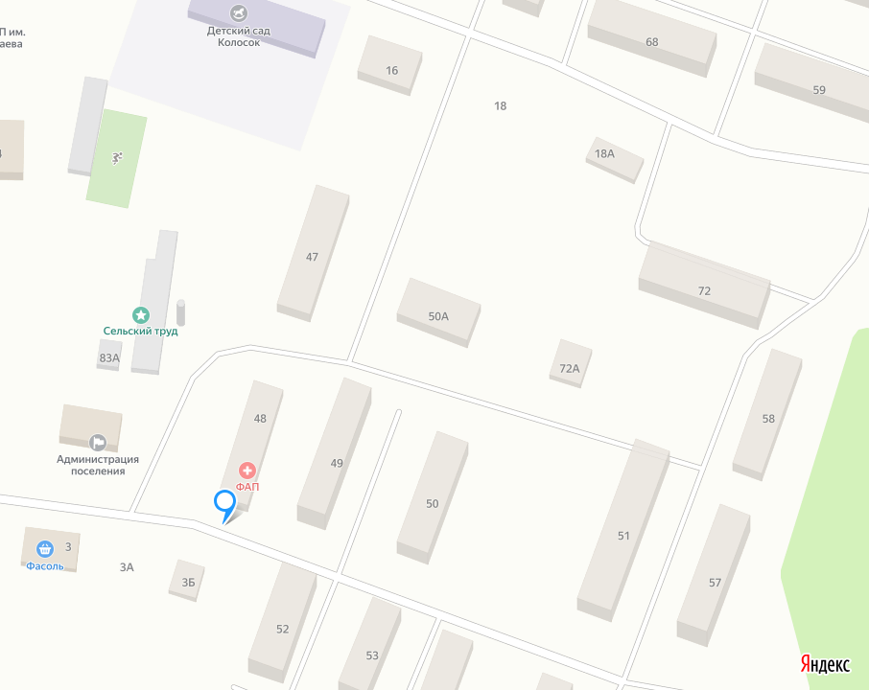

Карта-схема №2
Утверждено постановлением администрации
Каменно-Степного сельского поселения № 51 от 08.08.2024 г.

Адресный ориентир– место нахождения площадок, для размещения средств передвижения инвалидов:
Воронежская обл., Таловский район, п. 2-го участка института им Докучаева, квартал 6, д.49-50
Тип некапитального сооружения- площадка

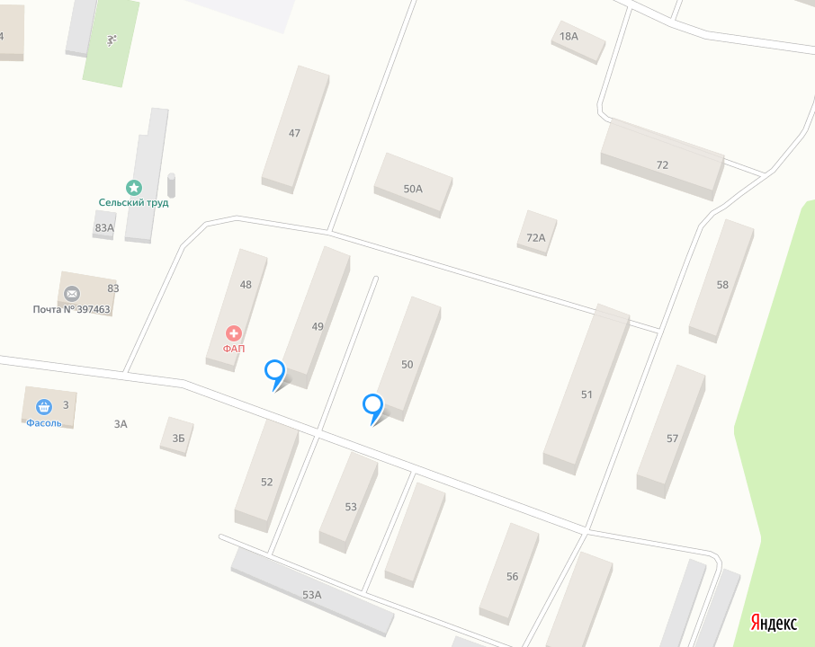

Карта-схема №3
Утверждено постановлением администрации
Каменно-Степного сельского поселения № 51 от 08.08.2024 г.

Адресный ориентир – место нахождения площадок, для размещения средств передвижения инвалидов:
Воронежская обл., Таловский район, п. 2-го участка института им Докучаева, квартал 6, д.52
Тип некапитального сооружения- площадка

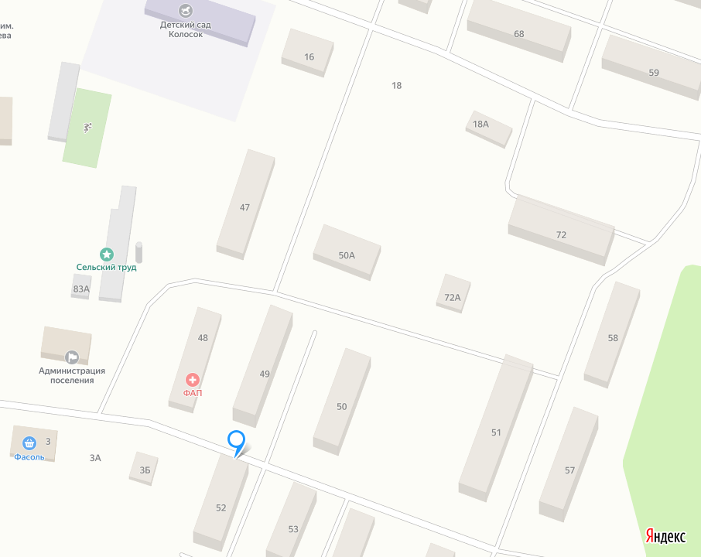

Карта-схема №4
Утверждено постановлением администрации

Каменно-Степного сельского поселения № 51 от 08.08.2024 г.
Адресный ориентир– место нахождения площадок, для размещения средств передвижения инвалидов:
Воронежская обл., Таловский район, п. 2-го участка института им Докучаева, квартал 6, д.55-56
Тип некапитального сооружения- площадка

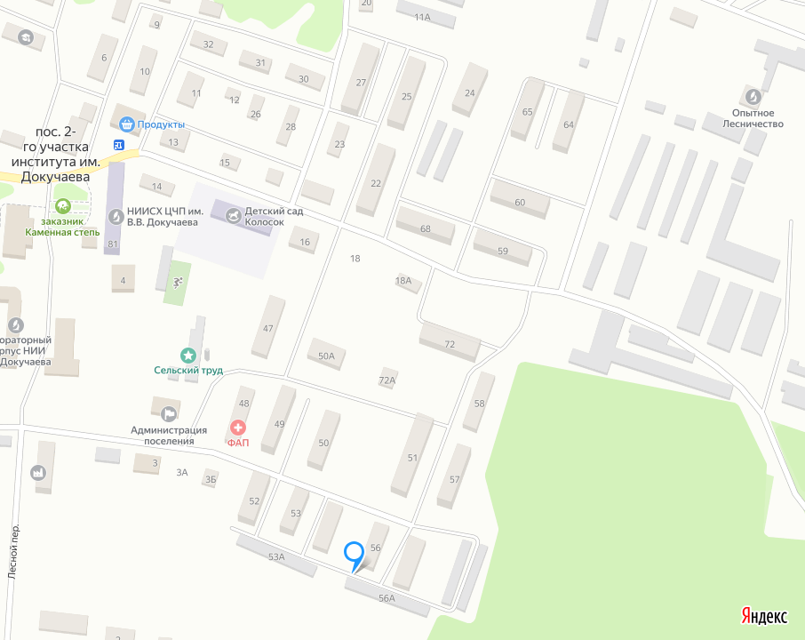

Карта-схема №5
Утверждено постановлением администрации

Каменно-Степного сельского поселения №51 от 08.08.2024 г.
Адресный ориентир– место нахождения площадок, для размещения средств передвижения инвалидов:
Воронежская обл., Таловский район, п. 2-го участка института им Докучаева, квартал 6, д.53
Тип некапитального сооружения- площадка

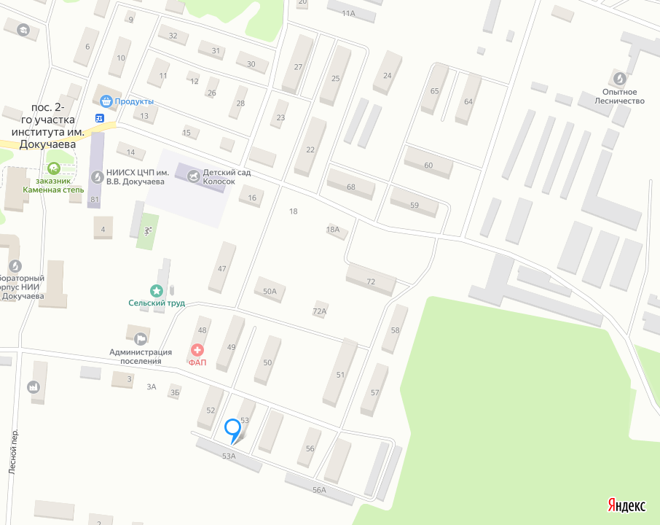

Карта-схема №6
Утверждено постановлением администрации
Каменно-Степного сельского поселения № 51 от 08.08.2024 г.

Адресный ориентир– место нахождения площадок, для размещения средств передвижения инвалидов:
Воронежская обл., Таловский район, п. 2-го участка института им Докучаева, квартал 3, д.64
Тип некапитального сооружения- площадка

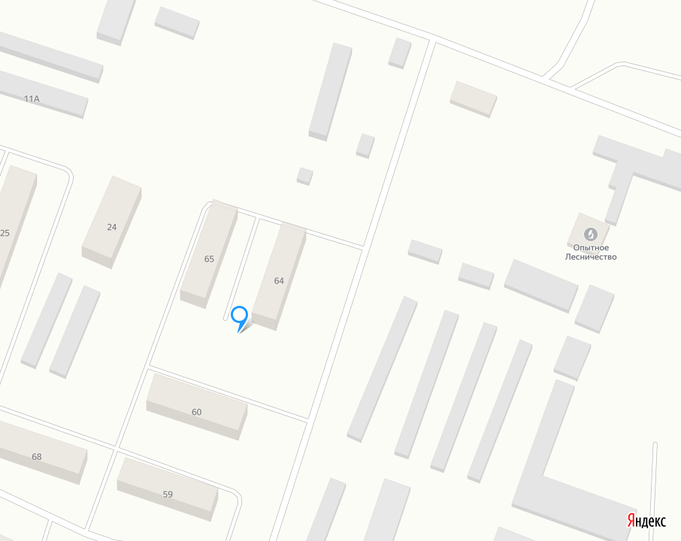

Карта-схема №7
Утверждено постановлением администрации
Каменно-Степного сельского поселения № 51 от 08.08.2024 г.

Адресный ориентир – место нахождения площадок, для размещения средств передвижения инвалидов:
Воронежская обл., Таловский район, п. 2-го участка института им Докучаева, квартал 3, д. 22, 25, 27
Тип некапитального сооружения- площадка

